**Plan de**

**Proyecto**

**Revamping del sitio Web Comprando.com**

**Área de IT**

***Versión 1.9***

**ÍNDICE**

**HOJA DE CONTROL DE DOCUMENTO** **2**

**OBJETIVOS DEL PROYECTO** **4**

**ALCANCE DE ESTE PLAN** **4**

El proyecto incluye 5

El proyecto no incluye 5

**ORGANIZACIÓN DEL PROYECTO** **5**

Equipo de trabajo 5

Estructura del grupo 6

Organizaciones externas 7

Recursos de infraestructura 7

**PLAN DE TRABAJO** **7**

**Calendario del Proyecto** **8**

**Formalización de Etapas** **10**

Etapa 1 - Evaluación 10

Etapa 2 - Desarrollo 11

Etapa 3 - Testing 12

Etapa 4 - Capacitación 12

Etapa 5 - Migración 13

Etapa 6 - Lanzamiento 14

**PLAN DE COMUNICACIONES** **14**

Informe de avance 14

**PROCEDIMIENTO DE GESTIÓN DE CAMBIOS** **15**

**PLAN DE CALIDAD** **16**

**ADMINISTRACIÓN DE RIESGOS** **16**

# HOJA DE CONTROL DE DOCUMENTO

REGISTRO DE CAMBIOS

|  |  |  |  |  |
| --- | --- | --- | --- | --- |
| **Versión** | **Fecha** | **Páginas** | **Motivo del cambio** | **Intervino** |
| 1.1 | 13/04/2018 | 1 | Primera confección de documentos | Todos |
| 1.2 | 14/04/2018 | 1 | Ajuste sobre objetivo | Todos |
| 1.3 | 16/04/2018 | 1 | Creación de tareas | Todos |
| 1.4 | 17/04/2018 | 2 | Corrección de Tareas | Todos |
| 1.5 | 19/04/2018 | 1 | Creación de Plan de trabajo | Todos |
| 1.6 | 21/04/2018 | 1 | Creación de Calendario | Todos |
| 1.7 | 22/04/2018 | 5 | Creación de etapas | Todos |
| 1.8 | 23/04/2018 | 5 | Modificación de etapas | Todos |
| 1.9 | 25/04/2018 | 5 | Modificación de etapas | Todos |

# OBJETIVOS DEL PROYECTO

*Renovar la estética de la página web de la empresa Comprando.com, haciéndola más sencilla de utilizar para el usuario y así disminuir el tiempo en el cual se realiza una compra. Además agregar la funcionalidad de e-commerce, para poder gestionar las ventas automáticamente.*

*Realizando estos dos objetivos principales, se busca que los clientes autogestionen sus compras en la web de manera que se ahorre tiempo y gasto en personal, ya que la modalidad de venta hasta el momento es telefónicamente.*

*La fácil utilización del nuevo sitio, además de mejorar la autogestión de las inscripciones y compras a los cursos, optimizará la realización de los exámenes (función que si tenía el sitio anterior) permitiendo consultar al tutor sobre preguntas del examen, guardar respuestas sobre actividades autocorregibles y poder corregir el examen corregido por el tutor a la vez que chequear en el instante las actividades autocorregibles realizadas.*

# ALCANCE DE ESTE PLAN

*Funciones Incluidas:*

* *Se partirá de la página web existente, y de la base de datos ya existente*
* *Se incluirá :*
* *Un Carrito de productos*
* *Función comparativa de productos y servicios*
* *Autogestión de perfil de cuentas de usuario*
* *Avisará si un usuario incumple en el pago de algún producto.*
* *Consultas a tutores sobre las preguntas de los exámenes parciales y finales*
* *Poder guardar respuestas de actividades autocorregibles y también ver la corrección en el momento.*
* *Funciones excluidas:*
* *No incluirá pagos en efectivo*
* *No se creará un sistema de pagos exclusivo, sino que se canalizará a través de la interfaz de mercadopago*

*Otras consideraciones a tener en cuenta son:*

* *Restricciones gerenciales y técnicas:*
* *Un usuario no podrá visualizar el examen de aprobación del curso, hasta no haya pasado un mes de la inscripción al curso en cuestión*
* *La plataforma debe contemplar, la región de los docentes que quieran inscribirse a un curso y/o diplomatura, ya que los certificados que otorgan no están validados en todos los ministerios provinciales de educación de la misma manera.*
  + *Restricciones de tiempo:*
* *Se deberá contar con el sistema listo y en funcionamiento para ser lanzado el día del maestro (estrategia de marketing)*
* *Restricciones de costo:*
* *El proyecto no puede exceder en un 20% al costo presupuestado al momento de generación del contrato*
* *Restricciones de software y equipos disponibles:*
* *Debe estar programado en php. Utilizará base de datos MongoDB*
* *Javascript para desarrollo frontend*
* *Contar con un grupo de soporte que administre la operatoria diaria (soporte post-venta)*

## El proyecto incluye

* Planificación de las distintas áreas de trabajo
* Incorporación de los distintos roles
* Desarrollo y puesta en servicio de nuevo diseño WEB
* Desarrollo e implementación de sistema e-commerce
* Capacitación a usuarios y a la gente que brindará soporte en una mesa de ayuda
* Posible lanzamiento (go live) de acuerdo a decisión del cliente
* Agregación de nuevos productos para la venta

## El proyecto no incluye

* Convenios de promociones con bancos
* Reportes sobre el estado de aprobación del pago de los cursos
* Posibilidad que los usuarios modifiquen su provincia de residencia
* Publicidad vía redes sociales
* Central telefónica para atender a consultas de usuarios e interesados.

# ORGANIZACIÓN DEL PROYECTO

## Equipo de trabajo

Roles:

* Contable y encargado de compra

Dedicación part-time.

Responsable del correcto proceso de costeo de infraestructura, y de realizar las compras una vez aprobados los costos

* Project Manager

Dedicación full-time

Encargado del gestión del desarrollo del proyecto

* Sector desarrollo

Dedicación full-time

Encargados de realizar el desarrollo del producto, según especificaciones que reciban del sector analista funcional, y de las directivas del PM

* Sector analista funcional

Dedicación full-time

Encargados de recabar los requerimientos funcionales y no funcionales de la aplicación según la necesidad de los interesados en el proyecto.

* Sponsor. Encargado de brindar los recursos para que se concrete el proyecto

## Estructura del grupo

*Graficar la organización del Proyecto. Identificar roles, comunicación y dependencias en el mismo. Se puede utilizar como herramienta al organigrama.*



**Participantes**

|  |  |  |  |  |  |  |  |  |
| --- | --- | --- | --- | --- | --- | --- | --- | --- |
| **Participantes / Rol** | **Sponsor** | **Líder de Proyecto** | **Responsable Desarrollo** | **Responsable QC** | **Analista** | **Usuario** | **Desarrollador** | **Tester** |
| *Carlos Mayada* | *X* |  |  |  |  |  |  |  |
| *Oscar Acevedo* |  | X | X |  |  |  |  | X |
| *German Carrasco* |  |  |  |  |  | *X* |  |  |
| *Oscar Romero* |  |  |  |  | X |  | X |  |
| *Giovanni Moreno* |  |  |  | *X* |  |  | X |  |
| *Diego Alberto* |  |  |  |  |  |  | X | *X* |
| *Lisandro De La Torre* |  |  |  | X |  |  | *X* | X |

## Organizaciones externas

* MercadoPago (utilizamos la API para gestionar los cobros de los inscripciones a los cursos)
* Lugar de Lanzamiento de la herramienta e-commerce en el sitio web

## Recursos de infraestructura

* Oficina (ya que por política de la empresa, el grupo de desarrollo debe cumplir un horario y trabajar en el mismo lugar) Se la requerirá para iniciar el proyecto
* Hardware: Se lo requerirá para iniciar el proyecto
  + 4 Notebooks (pueden ser a comprar, alquilar, o utilizar existentes). se debe contar con sistemas con Windows 7 y procesadores I7 con al menos 4gb de Ram. Además sumar disco rígido de 1TB.
  + Router Cisco Rv130w o similar
  + Central telefónica para atender a consultas de usuarios e interesados. (Servicio brindado por otra compañía)
* Software: Se lo requerirá para iniciar el proyecto
  + Herramientas de Desarrollo

# **PLAN DE TRABAJO**

**Subdivisión del Proyecto**

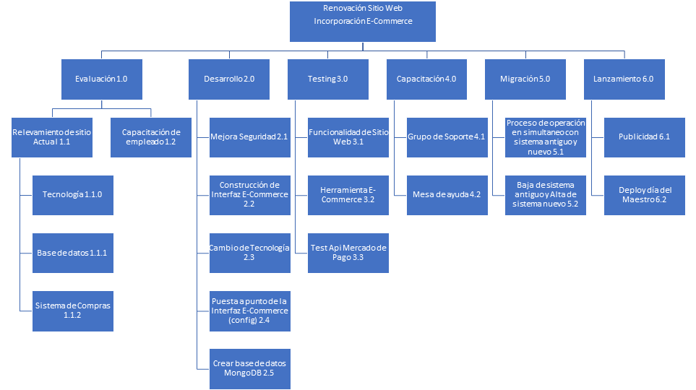

# 

# 

# 

# Calendario del Proyecto

*Se adjunta cronograma del proyecto tomando como fecha de inicio 12/04/2018 (puede tener cambios)*

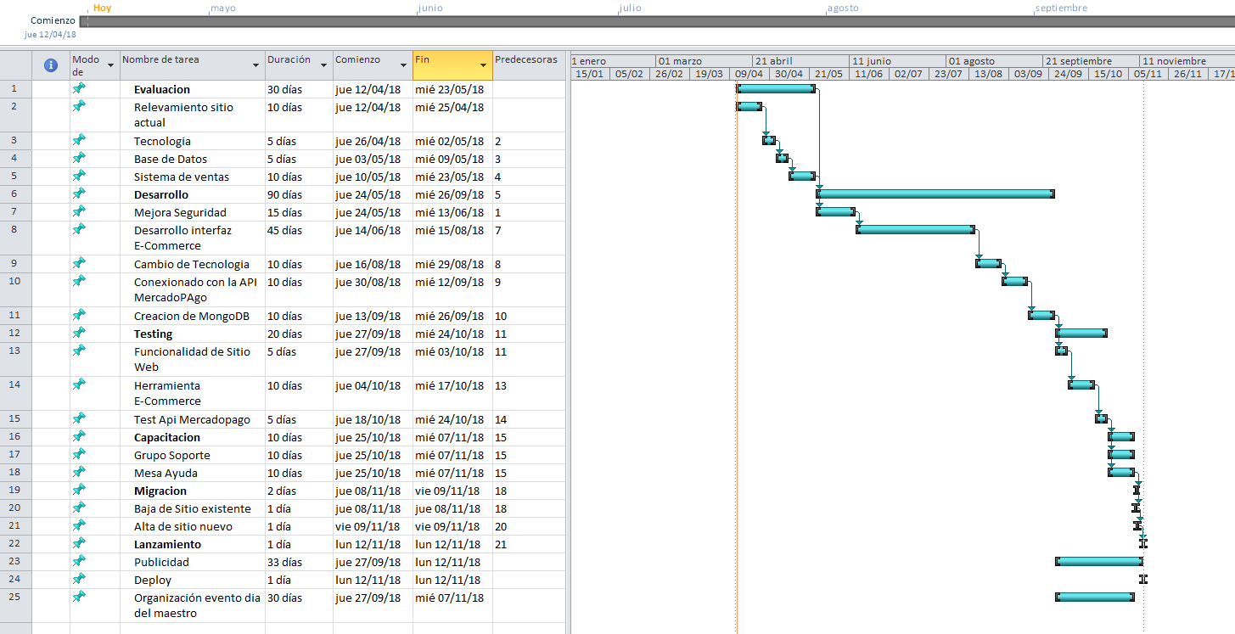

# Formalización de Etapas

## Etapa 1 - Evaluación

**Hitos**

*Se evaluará el sistema actual y la operatoria diaria, a fin de relevar el funcionamiento del sistema junto con los problemas habituales que se tienen.*

*En este punto tenemos dos grandes tareas:*

* *Relevamiento de sitio Actual que incluye:*
  + *Relevar la Tecnología utilizada*
  + *Relevar Base de datos utilizada y la factibilidad de adaptación*
  + *Relevar Sistema de Compras actual*
* *Analizar cuál es nivel de Capacitación de empleado*

**Definición de tareas**

*En el Relevamiento de sitio Actual vamos a recaudar información de los equipos utilizados, base de datos. También vamos a analizar el sistema de compras actual para obtener las particularidades que se ofrecen y con esto minimizar el impacto con la adaptación de la nueva herramienta de pagos utilizada.*

**Entregables**

|  |  |  |
| --- | --- | --- |
| **Entregable** | **Nombre** | **Qué permitirá este entregable** |
| *001* | *Análisis de estructura (tecnología y Base de Datos)* | *Documento que permitirá conocer como esta compuesto el sistema actual* |
| *002* | *Relevamiento de Sistema de compras* | *Documento que permite conocer particularidades del sistema de compras actual* |
| *003* | *Nivel de capacitación de empleado* | *Documento que permite conocer el nivel de capacitación del empleado* |

**Criterios de aceptación**

*Como criterio de aceptación se deberán hacer las entregas de documentos con el respaldo teórico y técnico pertinente de cada uno.*

## 

## Etapa 2 - Desarrollo

**Hitos:**

En esta etapa vamos a tener las siguientes tareas:

* + *Mejora de Seguridad en sitio*
  + *Construcción de Interfaz E-Commerce*
  + *Cambio de Tecnología*
  + *Puesta a punto de la Interfaz E-Commerce (configuración)*
  + *Crear base de datos MongoDB*

**Definición de tareas**

*En cuanto a la Mejora de Seguridad se van a validar que se brinde un servicio que proteja los datos del cliente. Para esto se incluye un pack de medidas de prevención de acuerdo a la operatoria diaria del sitio Web*

*En la Construcción de Interfaz E-Commerce se desarrolla el nexo entre nuestro sistema con las api de pago.*

*En la etapa de Cambio de Tecnología vamos a realizar los ajustes pertinentes para garantizar que el sistema se encuentre funcionando de acuerdo a especificaciones del cliente. Se tiene en cuenta las horas de planificación anual por mantenimiento.*

*Luego se van a realizar los test pertinentes para la Puesta a punto de la Interfaz E-Commerce (configuración). En esta tarea se realizan pruebas de compras para asi garantizar que todos los servicios de tarjetas se encuentren operativos.*

*Por último, por pedido del cliente se va a crear una base de datos MongoDB. Luego del relevamiento de la base de datos actual nos pidieron que incluyamos la posibilidad de la creación de la base de datos si el relevamiento no diera buenos resultados.*

**Entregables**

|  |  |  |
| --- | --- | --- |
| **Entregable** | **Nombre** | **Qué permitirá este entregable** |
| *001* | *Informe de mejora de seguridad junto con documentación y software* | *Breve explicación de que le permitirá hacer al usuario el entregable* |
| *002* | *Interfaz E-Commerce* | *Entregable donde se tenga la interfaz funcionando sobre nuestro sistema.* |
| *003* | *Cambio de Tecnología* | *Informe sobre la disponibilidad del sistema de acuerdo a los parámetros definidos por el cliente.* |
| *004* | *Puesta a punto de la Interfaz E-Commerce (config)* | *Documentos de Test sobre la interfaz. Donde se disponga de los resultados obtenidos al usar cada medio de compra.* |
| *005* | *Base de datos MongoDB* | *Nuevo diseño de base de datos.* |

**Criterios de aceptación**

*Como criterio de aceptación se deberán hacer las entregas de documentos con el respaldo teórico y técnico pertinente de cada uno.*

## Etapa 3 - Testing

**Hitos**

*Se realizan pruebas sobre:*

* *Funcionalidad de Sitio Web* 
  + *Herramienta E-Commerce*
  + *Test Api Mercado de Pago*

**Definición de tareas**

*Se realizan pruebas sobre todas las Funcionalidades de Sitio Web, sobre las Herramientas de la interfaz E-Commerce y la Api de Mercado de Pago*

**Entregables**

|  |  |  |
| --- | --- | --- |
| **Entregable** | **Nombre** | **Qué permitirá este entregable** |
| *001* | *Funcionalidad de Sitio Web* | *Informe sobre cada funcionalidad del sitio* |
| *002* | *Herramienta E-Commerce* | *Tests sobre la herramienta e informe sobre posibles expansiones a futuro* |
| *003* | *Test Api Mercado de Pago* | *Pruebas integrales de la Api ya funcionando sobre el sistema* |

**Criterios de aceptación**

*Como criterio de aceptación se deberán hacer las entregas de documentos con el respaldo teórico y técnico pertinente de cada uno.*

## Etapa 4 - Capacitación

**Hitos**

*Brindar Capacitación a:*

* + - *Grupo de Soporte*
    - *Mesa de ayuda*

**Definición de tareas**

*Capacitación Grupo de Soporte*

*Se va a capacitar al grupo de Soporte en las contingencias normales de operación. Además se agregan manuales de referencia sobre procesos y puntos de ampliación de tareas.*

*Capacitación Mesa de ayuda*

*Se capacita a los administradores para poder discriminar problemas posibles que los usuarios de la plataforma puedan encontrar. Se realizarán simulacros de dudas para probar si la mesa de ayuda está capacitada para poder dar respuesta.*

**Entregables**

|  |  |  |
| --- | --- | --- |
| **Entregable** | **Nombre** | **Qué permitirá este entregable** |
| *001* | *Capacitación Grupo de Soporte* | *Permitirá detectar posibles puntos de modificación para casos de puntos de mejora* |
| *002* | *Capacitación de Mesa de ayuda* | *Permitirá normalizar la operatoria diaria de los usuarios. Resolviendo problemas que surjan.* |

**Criterios de aceptación**

*Como criterio de aceptación se deberán hacer las entregas de documentos con el respaldo teórico y técnico pertinente de cada uno.*

## Etapa 5 - Migración

**Hitos**

*Dentro de los pasos para realizar la migración se tienen dos grupos de tareas:*

* *Proceso de operación en simultáneo con sistema antiguo y nuevo* 
  + *Baja de sistema antiguo y Alta de sistema nuevo*

**Definición de tareas**

*En el Proceso de operación en simultáneo con sistema antiguo como contingencia se van a tener los dos sistemas activos en simultáneo, esto es para poder notar fallas en el sistema nuevo y así corregirlas sin dejar inactivo el sistema.*

*Cuando concluye el periodo de operación en simultáneo y se corrigen las posibles operatorias erróneas se procede a la baja del sistema anterior y se da el alta al sistema nuevo.*

**Entregables**

|  |  |  |
| --- | --- | --- |
| **Entregable** | **Nombre** | **Qué permitirá este entregable** |
| *001* | *Nuevo sistema implementado* | *Permitirá elegir productos para luego comprarlos. Comparar precios y ver descripciones y valoraciones.* |

**Criterios de aceptación**

*Como criterio de aceptación se deberán hacer las entregas de documentos con el respaldo teórico y técnico pertinente de cada uno.*

## Etapa 6 - Lanzamiento

**Hitos**

*Esta esta etapa contempla la Publicidad y el Deploy (lanzamiento del producto)*

**Definición de tareas**

*Se van a tener dos grandes tareas en esta etapa: La publicidad por un lado, que se encuentra a cargo de otra empresa, la cual define la fecha de lanzamiento. Y se va a tener la etapa de lanzamiento o Deploy, en la cual se lanza el sistema de forma definitiva.*

**Entregables**

|  |  |  |
| --- | --- | --- |
| **Entregable** | **Nombre** | **Qué permitirá este entregable** |
| *001* | *Resultados de pruebas de lanzamiento* | *Verificar los resultados de las pruebas de carga y rendimiento* |
| *002* | *Estado del lanzamiento y detalle de operaciones activas del sistema* | *Detalle de las operaciones que se encuentra realizando el sistema.* |

**Criterios de aceptación**

*Como criterio de aceptación se deberán hacer las entregas de documentos con el respaldo teórico y técnico pertinente de cada uno. Se realizarán tests funcionales y no funcionales con el fin de poder determinar si una etapa ha sido satisfactoriamente concluida.*

# PLAN DE COMUNICACIONES

*Las comunicaciones internas entre el grupo del proyecto se realizarán diariamente, en casos puntuales internos de cada sector. Además, se contará con reuniones fijas semanales con fecha y hora definidas, para analizar y evaluar los avances, retrasos e inquietudes de los distintos sectores, con el fin de detectar desvíos de forma temprana, y errores en caso de que los hubiera.*

*Se realizarán también, reuniones mensuales para tener un feedback del Sponsor del proyecto, a fin de poder ir teniendo una respuesta de su satisfacción con lo logrado en el último mes.*

*Por último, cada vez que se esté por dar como finalizada una etapa, se realizará una reunión global del proyecto, para realizar pruebas tempranas, con el fin de poder dar como finalizada la etapa correspondiente.*

## Informe de avance

|  |  |  |  |
| --- | --- | --- | --- |
| Cuándo | | Qué | Participantes |
| *Semanal* | *Viernes,*  *15:00 hs* | *Reunión interna para plantear objetivos cumplidos, los atrasos generados y las posibilidades de mejora* | *Equipo Desarrollo - Equipo capacitación* |
| *Mensual* | *Última semana del mes* | *Informe de Avance para el Sponsor* | *Líder proyecto, Sponsor, Stakeholder* |
| Al ir finalizando cada etapa | Todos los días 10.30 hs hasta su finalización. | Se realizará una reunión en conjunto con el equipo de trabajo que se podrá realizar las pruebas de integración del sistema. | Lider de proyecto - Analistas - Usuarios. |

# PROCEDIMIENTO DE GESTIÓN DE CAMBIOS

Gestión de Cambios (1).png

Cada vez que se soliciten cambios, estos deberán ser aprobados por el sponsor y el líder del proyecto. De ser aprobados, se deberá analizar el esfuerzo que significará realizar el mismo. Para estimar dicho costo (tiempo y dinero) se consultará al líder del área involucrada por el cambio. Una vez hecho esto, el presupuesto deberá ser aprobado por el responsable de finanzas de la empresa. De ser aprobado, se planeará la modificación para luego ser aplicada en el momento planeado.

# PLAN DE CALIDAD

**Alcance de la Prueba**

*Describir claramente qué Pruebas incluirá y qué no incluirá la Prueba, normalmente expresada*

# ADMINISTRACIÓN DE RIESGOS

*La administración de riesgos se puede llevar en el documento de avance, para realizar un mejor seguimiento de los riesgos.*

*Definir cómo se realizará la administrarán de los riesgos a los que afronta el Proyecto. Identificarlos, analizarlos, priorizarlos, planificar su resolución, resolverlos y planificar de qué forma serán monitoreados*.